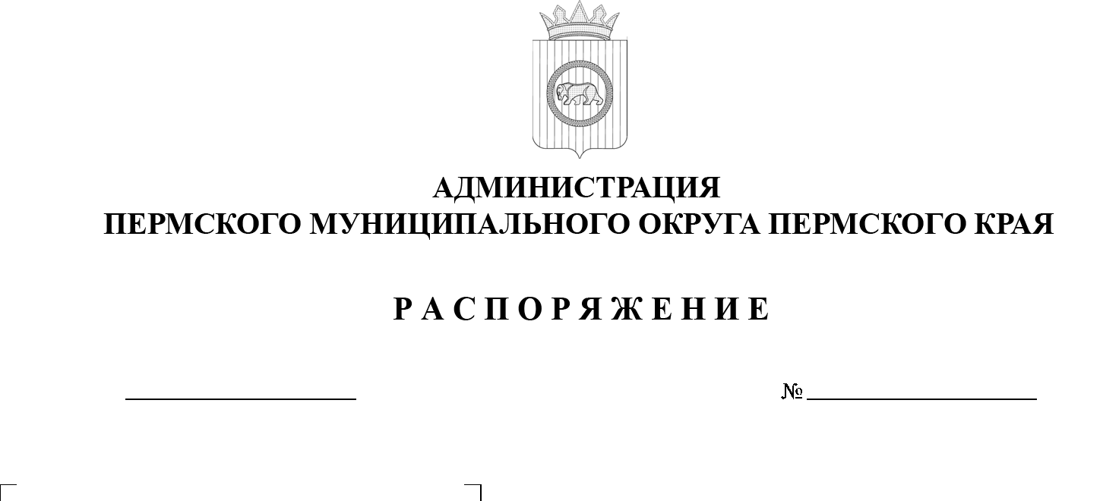

О внесении изменений
в распоряжение администрации
Пермского муниципального
округа Пермского края
от 09 февраля 2023 г.
№ СЭД-2023-299-01-01-07.С-53 «Об определении уполномоченных должностных лиц администрации Пермского муниципального округа Пермского края
и территориальных управлений администрации Пермского муниципального округа Пермского края на присвоение адресов объектам адресации»

299-2025-01-07.С-152
19.06.2025

В соответствии с пунктом 6 части 2 статьи 30 Устава Пермского муниципального округа Пермского края в связи с изменением перечня уполномоченных лиц, осуществляющих работу по присвоению адресов объектам адресации:
1. Внести в распоряжение администрации Пермского муниципального округа Пермского края от 09 февраля 2023 г. № СЭД-2023-299-01-01-07.С-53 «Об определении уполномоченных должностных лиц администрации Пермского муниципального округа Пермского края и территориальных управлений администрации Пермского муниципального округа Пермского края на присвоение адресов объектам адресации» (в редакции распоряжений администрации Пермского муниципального округа Пермского края от 14 февраля 2023 г. № СЭД-2023-299-01-01-07.С-61, от 05 мая 2023 г. № СЭД-2023-299-01-01-07.С-181, от 26 января 2024 г. № 299-2024-01-07.С-22, от 17 июня 2024 г. № 299-2024-01-07.С-130, от 05 февраля 2025 г.
№ 299-2025-01-07.С-23, от 12 мая 2025 г. № 299-2025-01-07.С-121) следующие изменения:
1.1. подпункт 2.8 пункта 2 изложить в следующей редакции:
«2.8. Белоусова Олега Леонидовича, начальника Кондратовского территориального управления администрации Пермского муниципального округа Пермского края;»;
1.2. в подпункте 3.2 пункта 3 слова «Тетериной Е.И.» заменить словами «Белоусову О.Л.»;
1.3. подпункт 3.2.3 подпункта 3.2 пункта 3 изложить в следующей редакции:
«3.2.3. формирование решений уполномоченного органа о присвоении объекту адресации адреса или об аннулировании его адреса;»;
1.4. подпункт 3.2 пункта 3 дополнить подпунктом 3.2.4 следующего содержания:
«3.2.4. получение и рассмотрение уведомлений и протоколов.».
2. Настоящее распоряжение опубликовать (обнародовать) в бюллетене муниципального образования «Пермский муниципальный округ» и разместить на официальном сайте Пермского муниципального округа в информационно-телекоммуникационной сети Интернет (www.permokrug.ru).
3. Настоящее распоряжение вступает в силу со дня его подписания.
Глава муниципального округа О.Н. Андрианова

